Landesmeisterschaften 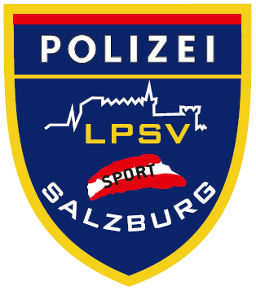
Beachvolleyball, am
08.09.2022, 10:45 Uhr
(Anschluss an die Schwimmberwerbe)
in Rif / Universitätssportzentrum

Programm: Ab 10:45 Uhr (im Anschluss an die Schwimmbewerbe) wird auf 4 Plätzen
der Beachvolleyballbewerb durchgeführt.
Die Siegerehrung findet im Anschluss an die Veranstaltung statt.

Bewerb: Die Landesmeisterschaft wird als Mixed – Turnier ausgetragen.
Der Bewerb wird im Quattro – System (= 4 Spielerinnen/Spieler pro Mannschaft am Feld) gespielt.

Achtung: Pro Mannschaft muss mindestens eine Spielerin eingesetzt
werden!

Nennung: Bis 02.09.2022 an AI LIENBACHER thomas.lienbacher@polizei.gv.at
Das Startgeld beträgt € 5,- pro Teilnehmer und wird vor dem Start
eingehoben.
Zur Info: Mit den Nenngeldeinnahmen werden Getränke besorgt und zur
Verfügung gestellt.

Zusammensetzung der Teams:
Es wird ersucht die Teams so zusammenzustellen, dass ein dienstlicher Zusammenhang erkennbar ist!
Beispiel: Team Dienststelle, Team Sektor – bzw. Bezirksbereich, Team LKA,
Team LPD, Team EKO usw.

Achtung: Der genaue Spielmodus richtet sich nach der Anzahl der gemeldeten
Mannschaften (Änderungen vorbehalten).

COVID-19
Die Teilnahme an der Meisterschaft richtet sich nach den am Tag der Abhaltung aktuell gültigen gesetzlichen Covid-Bestimmungen.

Bei Teilnahme an der Veranstaltung wird die Erlaubnis erteilt Fotos vom Bewerb bzw. der Siegerehrung auf der Homepage des LPSV Salzburg und im LPD Journal zu veröffentlichen.

Zusatz: Für die Sportveranstaltung „Beachvolleyball“ kann kein SU genehmigt werden, weshalb die Teilnahme an den Schwimmbewerben empfohlen wird.

Wir freuen uns auf zahlreiche Anmeldungen und einen netten Volleyballnachmittag!

Der Sektionsleiter: Der Schriftführer: Der Obmann:
Thomas Lienbacher Bernhard Laimer Mag. Roland Waleczka

